# Công thức bài toán tách nước của ancol

**Công thức bài toán tách nước của ancol**   
Ancol là những hợp chất hữu cơ trong phân tử chưa nhóm –OH gắn trực tiếp với C no. Hợp chất ancol có phản ứng quan trọng là phản ứng tách nước. Vậy sản phẩm phản ứng là gì? Phương pháp nào giải dạng toán tách nước của ancol nhanh và chính xác nhất? Bài viết dưới đây, sẽ cung cấp cho các em những lý thuyết và phương pháp giải dạng bài tách nước của ancol.  
  
**1. Công thức bài toán tách nước của ancol**  
Phản ứng tách nước của ancol có 2 kiểu như sau:  
**a) Tách nước từ 1 phân tử ancol tạo hiđrocacbon không no**  
- Điều kiện: xúc tác H2SO4 đặc, đun nóng (170oC).  
- Phương trình:  
  
- Khi giải bài tập có liên quan đến phản ứng tách nước của ancol cần nhớ:  
mAncol = manken + + mAncol dư  
nancol phản ứng = nanken = nnước  
**b) Tách nước từ 2 phân tử ancol tạo ete**  
- Phản ứng tách nước tạo ete của ancol thường chỉ áp dụng với ancol đơn chức.   
- Phản ứng xảy ra khi đun nóng ancol hoặc hỗn hợp ancol với H2SO4 đặc, đun nóng đến 140.  
Phương trình tổng quát:  
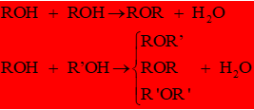  
- Phương pháp giải:   
  
**2. Bạn nên biết**  
**a) Tách nước tạo anken**  
- Cách thức phản ứng: Nhóm -OH của ancol tách ra cùng với nguyên tử H của C liền kề tạo ra liên kết pi giữa 2 nguyên tử C đó.  
- Hướng tạo sản phẩm chính tuân theo quy tắc Zai -xép: Nhóm -OH ưu tiên tách cùng nguyên tử H của C bậc cao hơn.  
- Điều kiện của ancol tham gia phản ứng: Ancol có Hα (C liền cạnh C mang nhóm OH còn H)  
- Nhiều ancol tách nước tạo ra một anken thì xảy ra các khả năng sau:  
+ Có ancol không tách nước.  
+ Các ancol là đồng phân của nhau.  
**b) Ancol tách nước tạo ete**  
- Nếu tách nước thu được các ete có số mol bằng nhau thì các ancol tham gia phản ứng cũng có số mol bằng nhau.  
  
**3. Mở rộng**   
- Có thể dựa vào tỉ khối của sản phẩm so với ancol (d) để xác định hướng tách nước của ancol:  
+ Nếu d < 1 → ancol tách nước tạo anken.  
+ Nếu d > 1 → ancol tách nước tạo ete.  
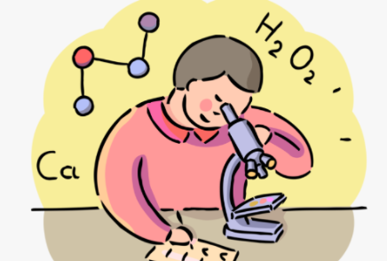  
  
**4. Bài tập minh họa**  
**Câu 1:** Cho các ancol sau:  
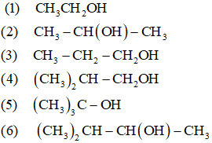  
Số ancol khi tham gia phản ứng tách nước tạo 1 anken duy nhất là  
**A.** 3.   
**B.** 4.   
**C.** 5.   
**D.** 6  
**Hướng dẫn giải**  
CH3CH2OH  CH2 = CH2 + H2O  
CH3-CH(OH)-CH3  CH3-CH=CH2 + H2O  
CH3-CH2-CH2OH  CH3-CH=CH2 + H2O  
(CH3)2CH-CH2OH  (CH3)2C=CH2 + H2O  
(CH3)C-OH  (CH3)2C=CH2 + H2O  
(CH3)2CH-CH(OH)-CH3 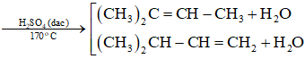  
**Đáp án C**  
**Câu 2:** Đun 132,8 gam hỗn hợp ba ancol no, đơn chức với H2SO4 đặc ở 140°C thu được 111,2 gam hỗn hợp các ete có số mol bằng nhau. Số mol mỗi ete là  
**A.** 0,10 mol.   
**B.** 0,15 mol.   
**C.** 0,20 mol.   
**D.** 0,25 mol.  
**Hướng dẫn giải**  
Ancol ete + nước  
Áp dụng định luật bảo toàn khối lượng: mancol = mete + mnước  
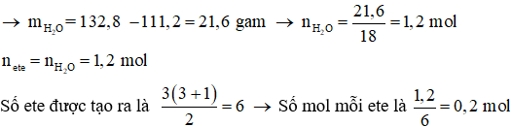  
**Đáp án C**  
**Câu 3:** Đun nóng 8,68 gam hỗn hợp X gốm các ancol no, đơn chức, mạch hở với H2SO4 đặc, thu được hỗn hợp Y gồm: ete (0,04 mol), anken và ancol dư. Đốt cháy hoàn toàn lượng anken và ete trong Y, thu được 0,34 mol CO2. Nếu đốt cháy hết lượng ancol trong Y thì thu được 0,1 mol CO2 và 0,13 mol H2O. Phần trăm số mol ancol tham gia phản ứng tạo ete là  
**A.** 21,43%.   
**B.** 26,67%.   
**C.** 31,25%.   
**D.** 35,29%.  
**Hướng dẫn giải**  
Đặt công thức chung cho các ancol trong X là CnH2n+2O (x mol)  
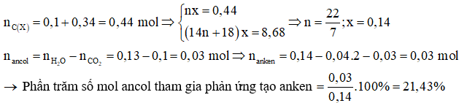  
**Đáp án A**  
**Xem thêm các dạng bài tập và công thức Hoá học lớp 11 hay, chi tiết khác:**  
Công thức xác định số nhóm chức ancol  
Công thức tính đồng phân phenol  
Trắc nghiệm lý thuyết Hóa 11 Chương 9 Anđehit Xeton Axit cacboxylic  
Bài tập trọng tâm về Andehit và cách giải  
Dạng 1: Bài tập xác định công thức phân tử, công thức cấu tạo, gọi tên anđehit và cách giải